Конспект НОД в средней группе.

Тема: «Божья коровка».

Воспитатель: Салмыксова Светлана Николаевна

МДОУ «Детский сад»№2 «Теремок»

п. Новоорск

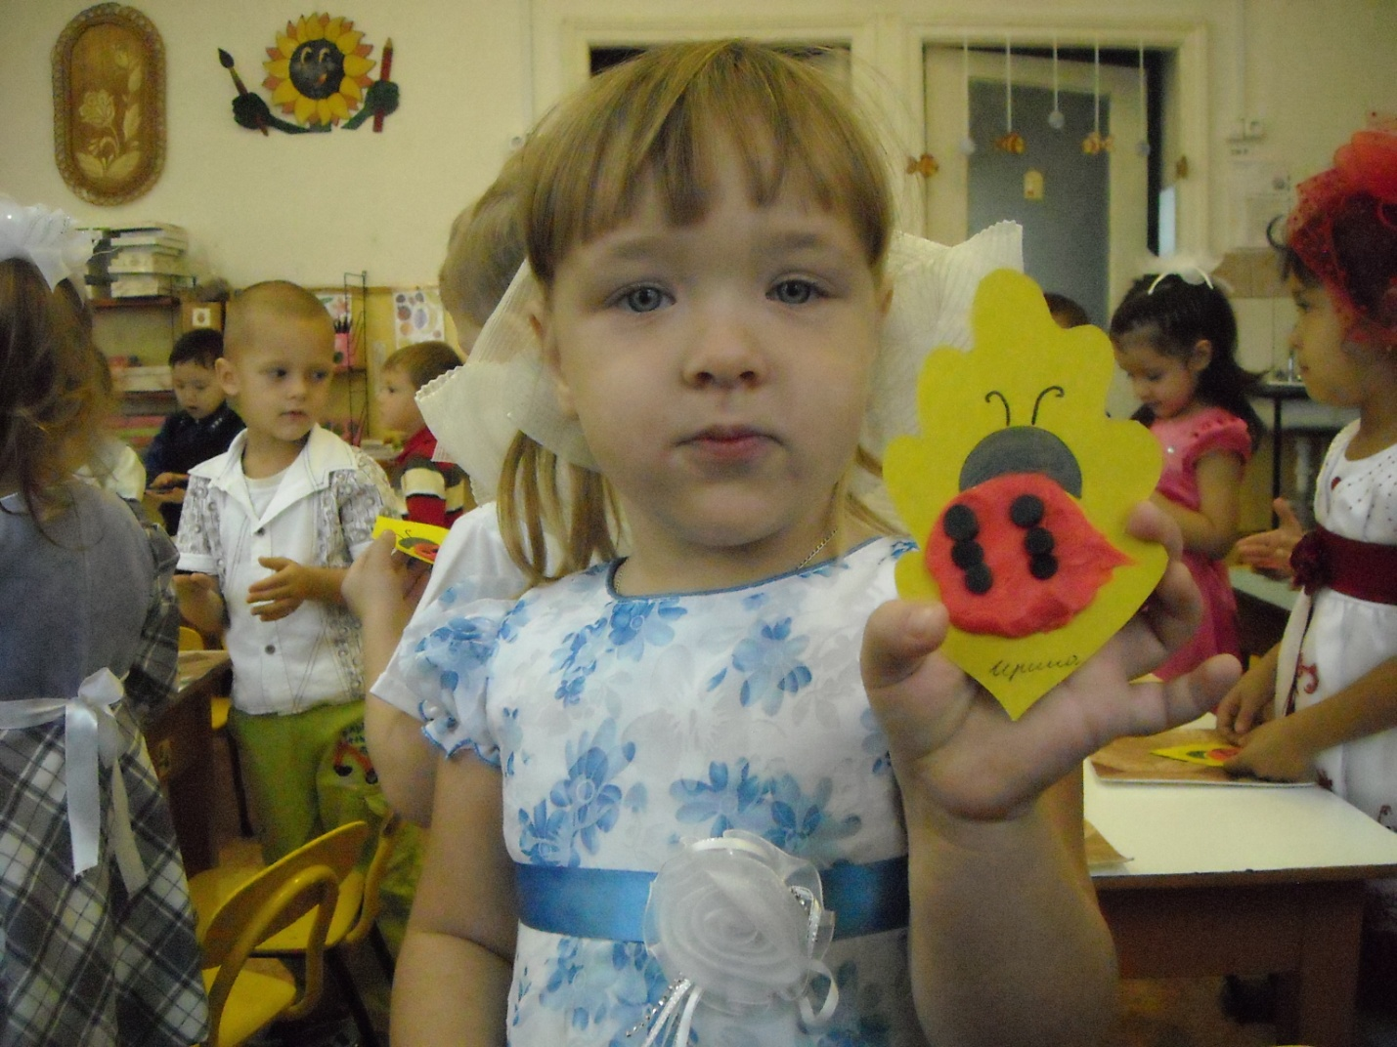

2013

Направление – художественно-эстетическое
Интеграция образовательных областей – коммуникация, музыка, здоровье, художественное творчество ( пластилинография ), чтение художественной литературы, познание.
Виды детской деятельности – игровая, коммуникативная, познавательно-исследовательская, продуктивная, музыкально-художественная, чтение.
Цели деятельности педагога :
-активизировать в речи детей различные словесные формы приветствия
-учить анализировать структуру объекта
-развивать мелкую моторику рук, умение выполнять образные движения в соответствии с текстом
-закреплять умение скатывать колбаску прямыми движениями ладоней, выкладывать по контуру и размазывать к середине.
Планируемые результаты:
-интересуется изобразительной деятельностью
-активно участвует в музыкальной подвижной игре, выразительно передавая образ божьей коровки
-активно и доброжелательно взаимодействует с педагогом и сверстниками
-выразительно читает потешку.

Ход :
Организационный момент.
Дети стоят в кругу, воспитатель держит в ладонях божью коровку.
-Ребята, к нам сегодня залетел любопытный жучок. Кто знает, как он называется?
-Божья коровка.
-Божья коровка очень хочет с вами познакомиться. Давайте поздороваемся с ней и назовём своё имя.
  - Игра «Знакомство»
-Здравствуй, божья коровка, меня зовут Светлана Николаевна. Воспитатель передаёт божью коровку ребёнку. Ребёнок повторяет приветствие и называет своё имя. Воспитатель предлагает детям разные приветствия:
-привет, божья коровка, я…
-здравствуй, божья коровка, меня зовут…
- здравствуй, божья коровка, я…
- доброе утро, божья коровка, я…
- приятно познакомиться, божья коровка, я…
-А теперь скажем дружно все вместе «Приятно познакомиться».
-Ребята, а мы тоже очень любознательные. Давайте рассмотрим божью коровку. Из каких частей она состоит. Какого цвета. Что умеет делать. ( У божьей коровки есть голова и туловище. Голова чёрная, туловище красное. На голове есть глаза. На туловище крылья, чёрные точки, лапки. Божья коровка умеет ползать, летать.)
  - 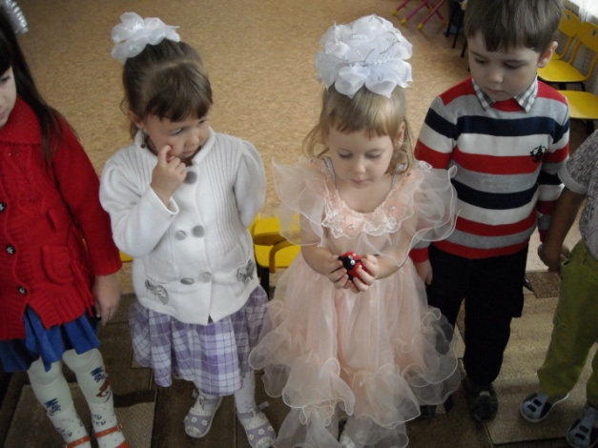
  - Музыкальная игра «Жук».
-Давайте превратимся в жучков и полетаем.
По дороге жук, жук,
По дороге красный.
Посмотрите на него
Вот какой прекрасный.
Посмотрите на него
Вот какой прекрасный.
(Дети под музыку бегают врассыпную и «машут крыльями».)
Жук на спинку упал,
Лапками задрыгал,
Крылышками замахал,
Лапками задрыгал.
Крылышками замахал,
Лапками задрыгал.
(Дети выполняют движения в соответствии с текстом. По окончании игры проходят на стульчики.)
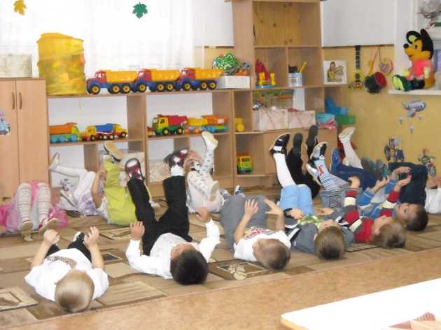
-Ребята, сегодня мы будем лепить божью коровку. Но сначала разомнём пальчики, чтобы они были ловкими, сильными, умелыми.
  - Пальчиковые игры «Семья»
Этот пальчик-дедушка,
Этот пальчик-бабушка.
Этот пальчик-папочка,
Этот пальчик-мамочка.
Этот пальчик-я,
Вот вся дружная семья.
(Дети по очереди загибают пальчики, начиная с большого, затем сгибают и разгибают все пальчики.)
  - «Пирожки»
Раз, два, три, четыре
Ловко тесто замесили.
Раскатали мы кружки
И слепили пирожки.
Пирожки с начинкой
Сладкою малинкой.
(Дети сгибают и разгибают пальчики обеих рук, выполняют круговые движения ладонями.)
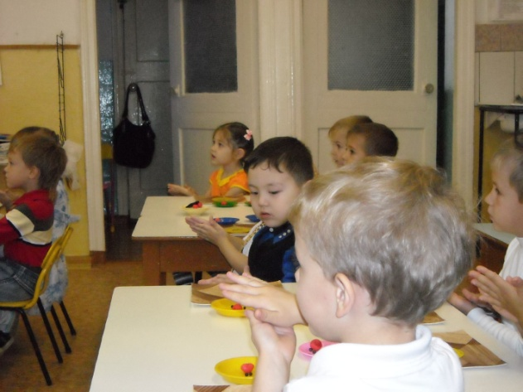
  - Пластилинография «Божья коровка»
(У детей на столе трафарет божьей коровки. Воспитатель обьясняет последовательность и приёмы работы.)
-Приступаем к лепке. Беру пластилин красного цвета, раскатываю прямыми движениями ладоней колбаску, затем продолжаю раскатывать колбаску на столе на клеёночке. Выкладываю колбаску по контуру божьей коровки, сильно прижимаю пальчиками. Теперь размазываю пластилин к серединке божьей коровки. Сглаживаю пальчиком как «утюжком» неровности. Далее украшаю крылышки. Отщипываю от чёрного пластилина небольшой кусочек, скатываю шар пальчиками на ладони, накладываю на крылышко и пальчиком слегка прижимаю. (В ходе работы воспитатель помогает детям, испытывающим затруднения.)
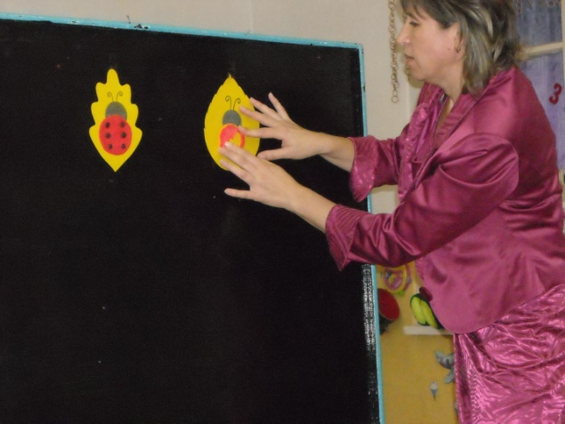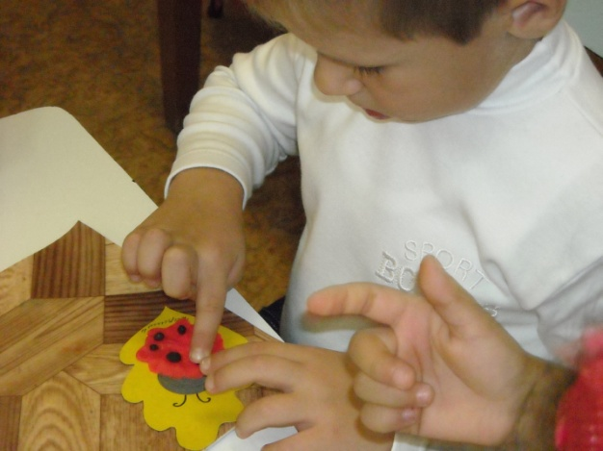

  - Заключение
-Ребята, как много друзей появилось у нашей божьей коровки! Возьмите свою божью коровку в ладошки. Попросите улететь на небо, принести хлеба.
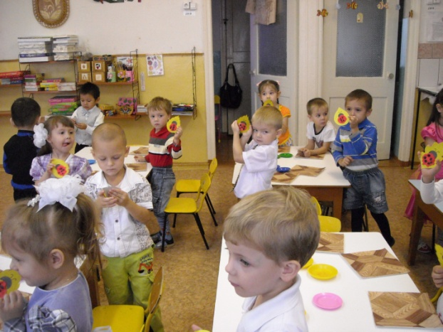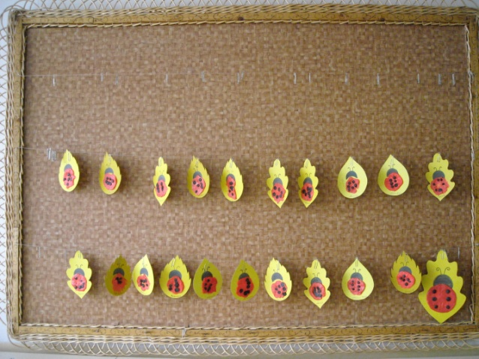
-Божья коровка, улети на небо,
Принеси нам хлеба.
Чёрного и белого
Только не горелого.
(Дети ставят работы на выставку.)

